Ульяновский Государственный Технический Университет
Кафедра вычислительной техники

Отчет по лабораторной работе № 2
Тема: Онтологические модели в Protege

Студент, гр ИВТИИбд-12 Стригулин И.В.
Преподаватель Хайруллин И.Д.

Ульяновск 2026

1. Описание моделируемой ситуации
В рамках лабораторной работы была разработана онтологическая модель, описывающая структуру и классификацию автомобилей.
Моделируемая ситуация заключается в следующем: автомобиль состоит из базовых компонентов — двигателя, колес, кузова и трансмиссии. В зависимости от технических характеристик этих компонентов, автомобиль можно отнести к одному из двух специализированных классов:

- Спортивный автомобиль — обладает мощным двигателем.

- Внедорожный автомобиль — оснащен колесами большого диаметра.

Цель модели: создать онтологию, в которой машина логического вывода (движок Drools) на основе введенных данных автоматически определяет тип автомобиля, без участия человека.
2. Особенности реализации модели в Protege(часть работы была выполнена во 2 лабораторной работе)
Онтология была спроектирована в редакторе Protege. В ходе работы выполнены следующие шаги:

- Классы (Classes):
Созданы базовые классы: Автомобиль, Двигатель, Колесо, Кузов, Трансмиссия.
На их основе созданы производные классы для вывода: СпортивныйАвтомобиль, ВнедорожныйАвтомобиль, МощныйДвигатель, БольшоеКолесо.

- Свойства (Properties):

Object properties (Связи): Имеет_Двигатель, Имеет_Колесо, Имеет_Кузов, Имеет_Трансмиссию. Они связывают автомобиль с его деталями.
Data properties (Свойства данных): мощность (xsd:integer), диаметр (xsd:integer), цвет (xsd:string), типПривода (xsd:string), модель (xsd:string).

- Экземпляры (Individuals):
Созданы два экземпляра автомобиля (БМВ и Тойота) с полным набором комплектующих (по 2 экземпляра двигателя, колеса, кузова и трансмиссии). Для каждого компонента заданы конкретные числовые значения (например, мощность двигателя БМВ — 250, диаметр колеса Тойоты — 18).
3. Правила логического вывода (SWRLTab)
В соответствии с требованиями задания, правила логического вывода были реализованы на языке SWRL с использованием встроенных математических функций сравнения.
Для этого во вкладке SWRLTab были созданы два правила:

ВнедорожныйАвтомобиль:
autogen0:Автомобиль(?a) ^ autogen0:Имеет_Колесо(?a, ?k) ^ autogen0:диаметр(?k, ?d) ^ swrlb:greaterThanOrEqual(?d, 18) ^ autogen0:Имеет_Трансмиссию(?a, ?t) ^ autogen0:типПривода(?t, "Передний"^^rdf:PlainLiteral) ^ autogen0:Имеет_Кузов(?a, ?b) ^ autogen0:цвет(?b, "Красный"^^rdf:PlainLiteral) -> autogen0:ВнедорожныйАвтомобиль(?a)

СпортивныйАвтомобиль:
autogen0:Автомобиль(?a) ^ autogen0:Имеет_Двигатель(?a, ?e) ^ autogen0:мощность(?e, ?m) ^ swrlb:greaterThanOrEqual(?m, 200) ^ autogen0:Имеет_Трансмиссию(?a, ?t) ^ autogen0:типПривода(?t, "Полный"^^rdf:PlainLiteral) ^ autogen0:Имеет_Кузов(?a, ?b) ^ autogen0:цвет(?b, "Черный"^^rdf:PlainLiteral) -> autogen0:СпортивныйАвтомобиль(?a)

Рисунок 1 — Правила для SWRLTab

- Запуск логического вывода и результаты
Для применения правил использовался движок Drools (кнопки в нижней части вкладки SWRLTab). Была выполнена следующая последовательность действий:

OWL+SWRL->Drools (передача фактов и правил движку).

Run Drools (выполнение логического вывода).

Drools->OWL (перенос полученных результатов обратно в онтологию).

- Результат вывода:
Система автоматически проанализировала характеристики экземпляров и классифицировала их:

Экземпляр БМВ получил тип СпортивныйАвтомобиль (так как мощность его двигателя 250 >= 200).

Экземпляр Тойота получил тип ВнедорожныйАвтомобиль (так как диаметр ее колеса 18 >= 18).

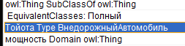
Рисунок 2 — Экземпляр Тойота

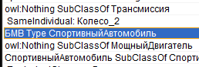
Рисунок 3 — Экземпляр БМВ
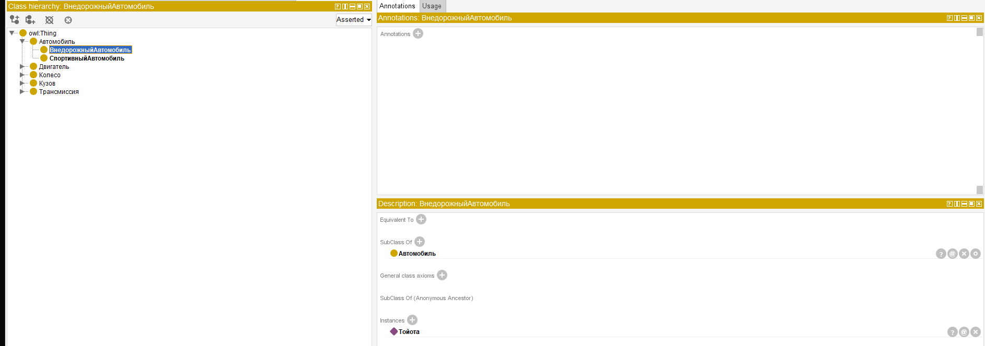
Рисунок 4 — Экземпляр Тойота

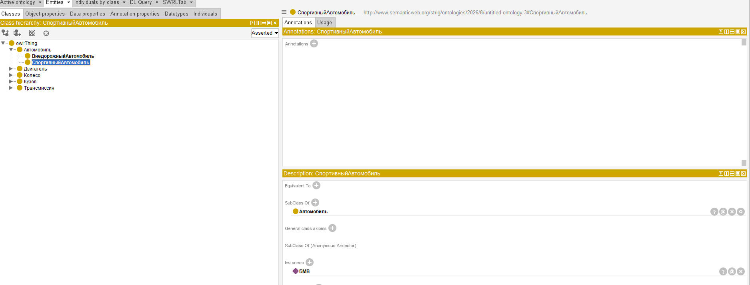
Рисунок 5 — Экземпляр БМВ

